Non me deixes caer na tentación

**Xesús: comezamos a Coresma,** 40 días para preparar a Semana Santa, a celebración da túa morte e resurrección.

**Pídesnos que fagamos un proxecto de vida** no que melloremos a nosa relación con Deus, cos outros e connosco mesmos.

**No evanxeo deste primeiro domingo** advírtesnos que a Coresma é camiñar contracorrente da moda, do fácil, do que fan case todos.

**Tamén nos lembras** que hai que deixar atrás o poder, a fama, as riquezas e o prestixio que me seducen e me fan caer e ser un infeliz.

**Non nos deixes, Xesús, caer na tentación** de esquecernos de Deus, de non rezar, de valorar máis as cousas que o espiritual.

**E líbranos do mal,** paraque a nosa fe sexa máis forte que as dificultades e o noso amor sexa servizo e entrega a mans cheas.

**Xesús, ensíname a confiar** en ti, coa túa axuda non caerei na tentación.

**Te lo pedimos con María, reina de las Misiones. Amén.**

Fano regálanos

un mapa para a Coresma titulado: **“Buscando o tesouro de Xesús”.** Percorreremos desertos, oasis, Xerusalén e Betania para chegar ao tesouro da CRUZ. Encontra-rémonos con personaxes: o tentador, Elías e Moisés, a Samaritana, o Cego, Lázaro... No camiño encontraremos pistas: a Palabra, a Auga, a Luz e a Vida.

Atrevédesvos? Busca en:

<https://odresnuevos.es/2023/02/13/cuaresma-fano-2023/>

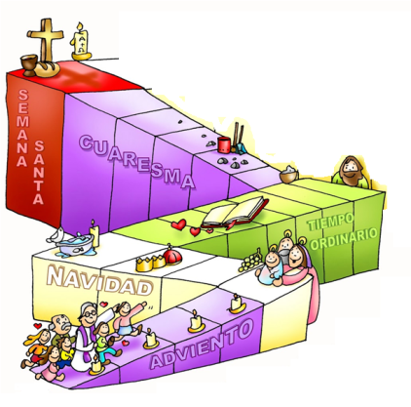

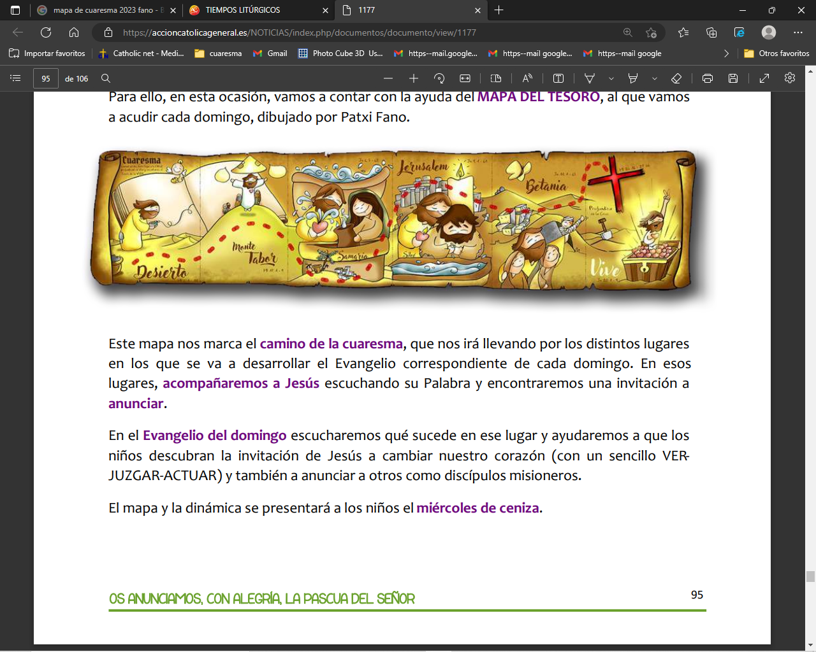

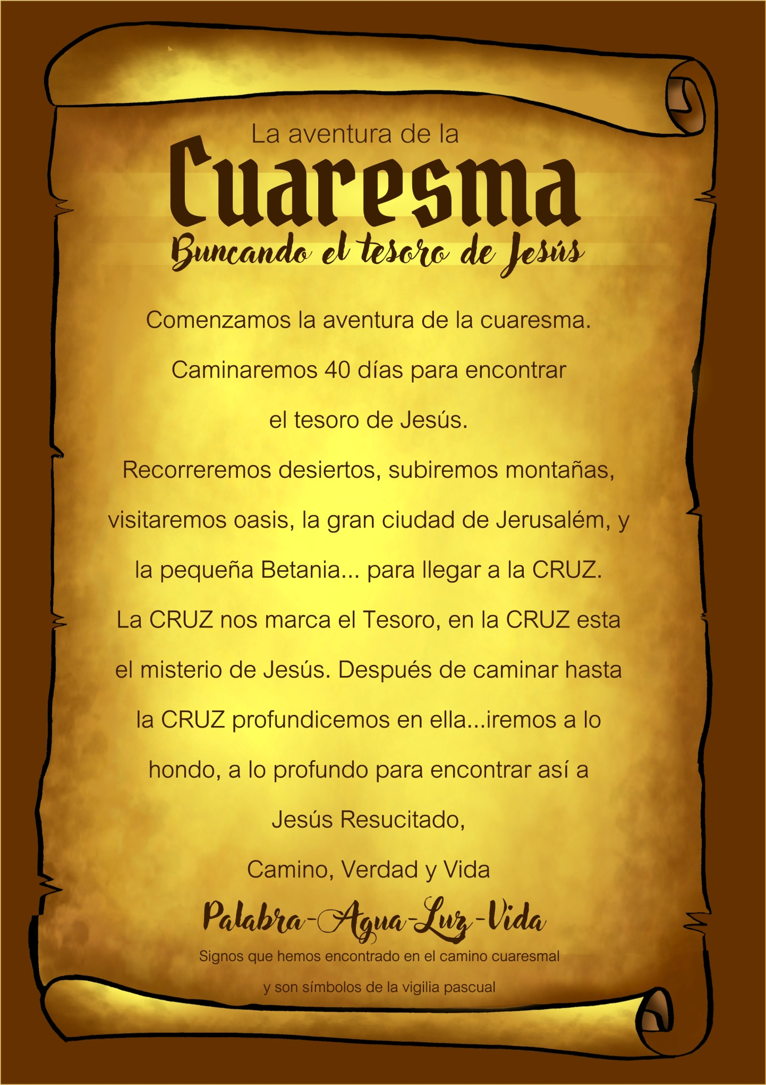

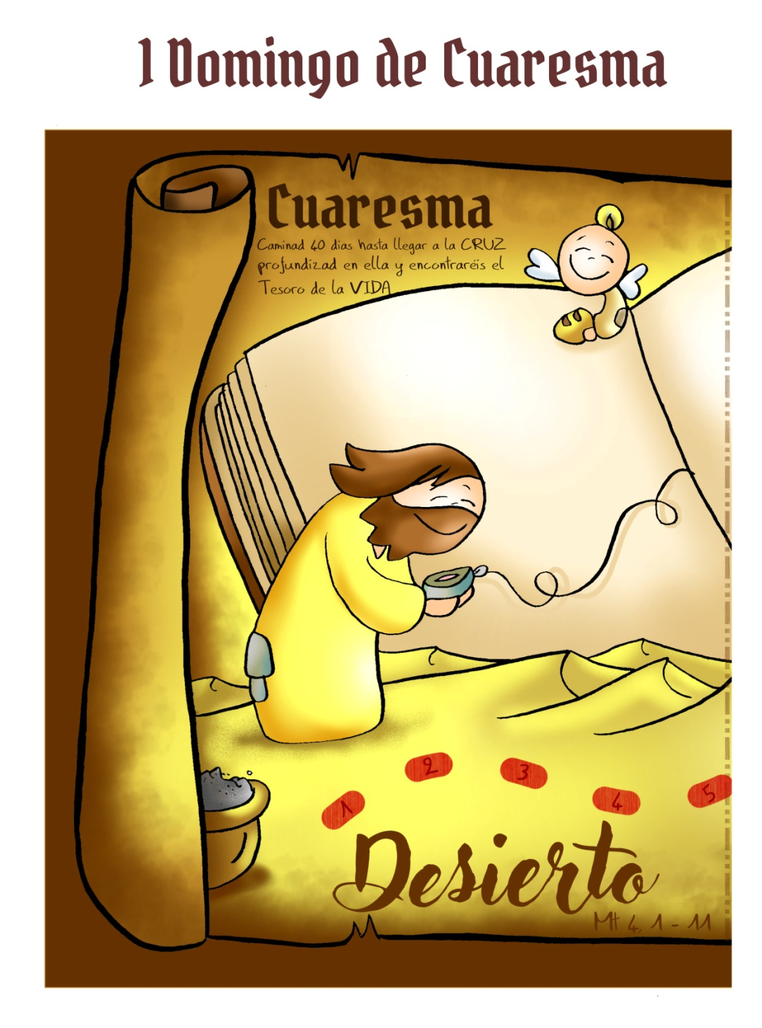

* **Xénese 2, 7-9; 3, 1-7: *Creación e pecado dos primeiros pais.***

O Señor Deus modelou o home do po do chan e insuflou no seu nariz alento de vida; e o home converteuse en ser vivo. Daquela o Señor Deus plantou un xardín en Edén, cara a oriente, e colocou nel o home que modelara. O Señor Deus fixo brotar do chan toda clase de árbores fermosas para a vista e bos para comer; ademais, a árbore da vida na metade do xardín, e a árbore do coñecemento do ben e o mal. A serpe era máis astuta que as demais bestas do campo que o Señor fixera. E dixo á muller: «Conque Deus díxovos que non comades de ningunha árbore do xardín?». A muller contestou á serpe: «Podemos comer os froitos das árbores do xardín; pero do froito da árbore que está en metade do xardín díxonos Deus: “Non comades del nin o toquedes, pola contra morreredes”». A serpe replicoulle á muller: «Non, non morreredes; é que Deus sabe que o día en que comades del, abriránsevos os ollos, e seredes coma Deus no coñecemento do ben e o mal». Entón a muller deuse conta de que o froito era bo para comer, atraente aos ollos e desexable para lograr intelixencia; así que tomou do seu froito e comeu. Logo deullo ao seu marido, que tamén comeu. Abríronselles os ollos aos dous e descubriron que estaban espidos; e entrelazaron follas de figueira e cinguíronas. *Palabra do Señor.*

* **SalMO 50: misericordia, Señor, temos pecado.**
* **Romanos 5, 12. 17-19: *Onde abundou o pecado, sobre abundou a graza*(forma breve)**
* **Mateo 4, 1-11: *Xesús xaxuou corenta días e foi tentado.***

**Narrador:**  Naquel tempo, Xesús foi levado ao deserto polo Espírito para ser tentado polo diaño. E despois de xaxuar corenta días coas súas corenta noites, ao fin sentiu fame. O tentador achegóuselle e díxolle:

**Tentador:** *-«Se es Fillo de Deus, di que estas* ***pedras*** *se convertan en* ***pans****».*

**Narrador:** Pero el contestoulle :

Xesús: -«Está escrito: *“Non só de pan vive o home, senón de toda palabra que sae da boca de Deus”».*

**Narrador:** Entón o diaño levouno á cidade santa, púxoo no beirado do templo e díxolle:

**Tentador:** -«*Se es Fillo de Deus,* ***tírate abaixo****, porque está escrito: “Deu ordes aos seus anxos sobre de ti e sosteranche nas súas mans, para que o teu pé non tropece coas pedras”*».

**Narrador:** Xesús díxolle:

Xesús: -«*Tamén está escrito: “Non tentarás ao Señor, o teu Deus”*».

**Narrador:** De novo o diaño levouno a un monte altísimo e mostroulle os reinos do mundo e a súa gloria, e díxolle:

**Tentador:** -«***Todo isto che darei****, se te prostras e me adoras.*

**Narrador:** Entón díxolle Xesús:

**Xesús:** -«*Vaite, Satán, porque está escrito: “Ao Señor, o teu Deus, adorarás e a el só darás culto”*».

**Narrador:** Entón deixouno o diaño, e velaquí que se achegaron os anxos e o servían.

***Palabra do Señor.***

***(Narrador-Tentador-Xesús)***

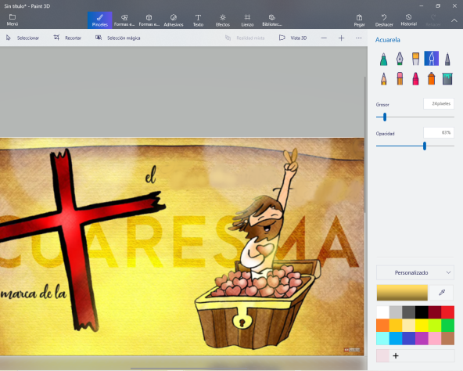

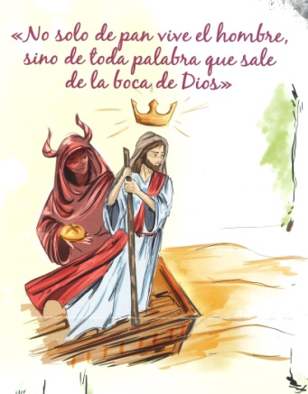

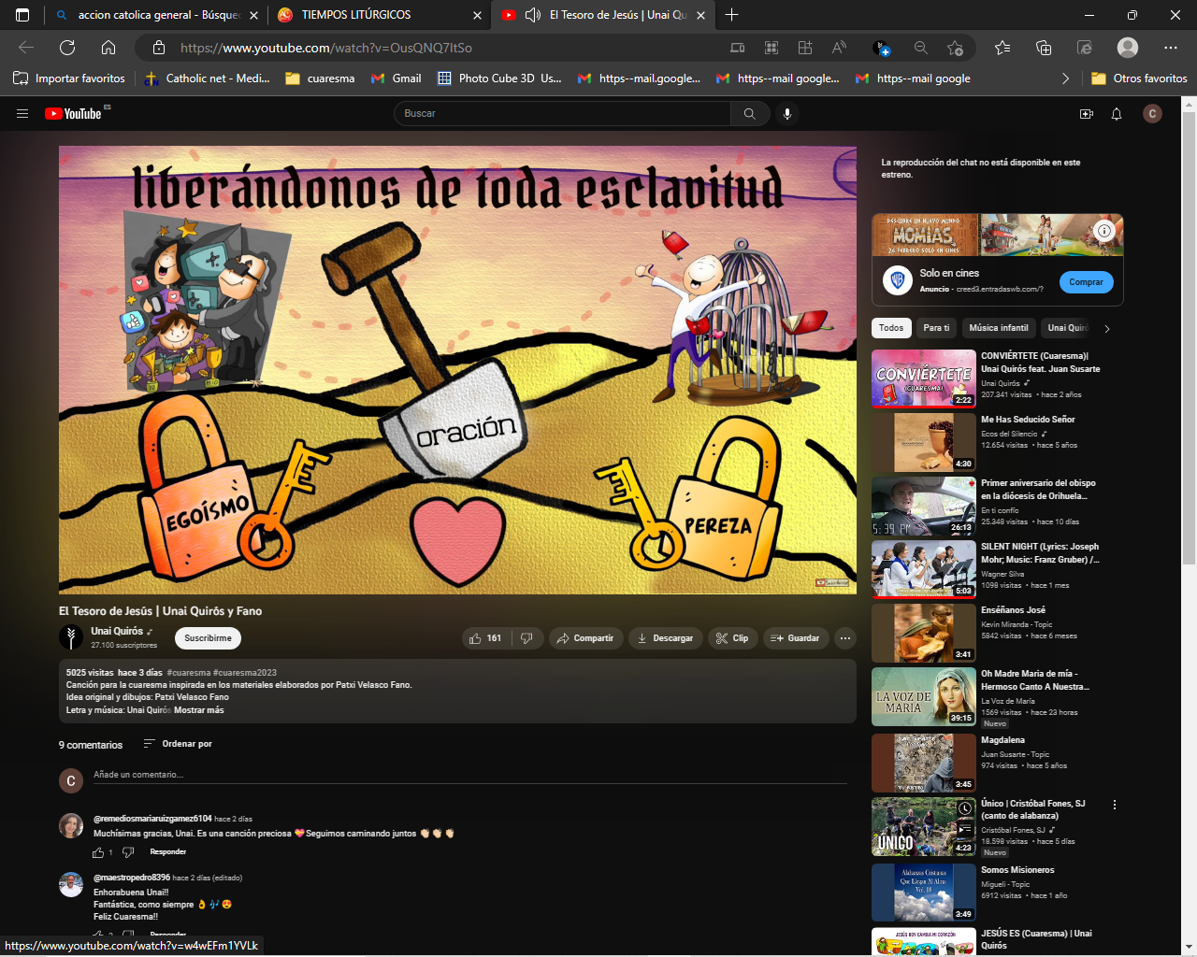

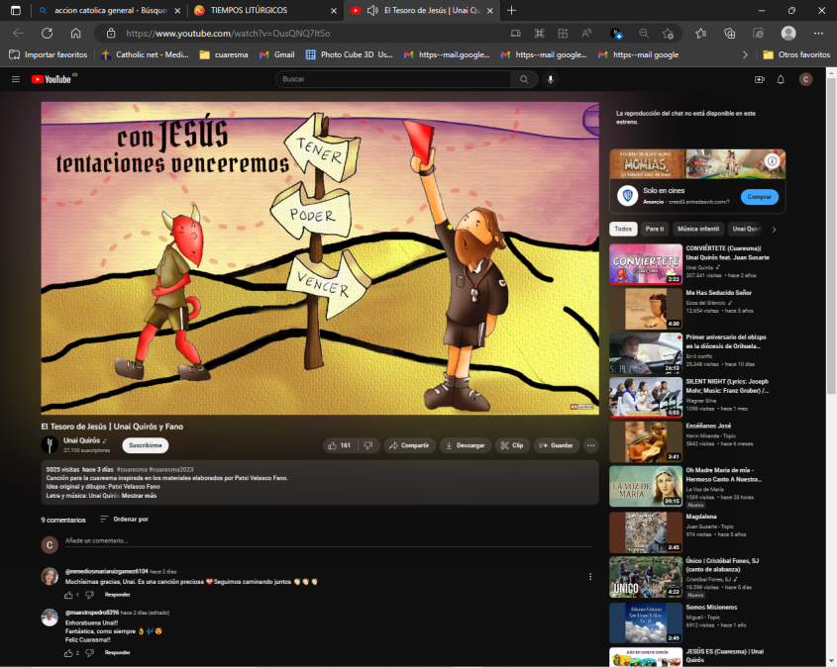

**40 días camiñando tras o tesouro de Xesús**

**No deserto busca a PALABRA**

**que vence as tentacións**

1. **VER: En busca do tesouro**

- **Iniciamos o tempo de Coresma: xa sabes,** 40 días camiñando e buscando un fermoso tesouro, como nos propón Fano. Trátase dunha longa viaxe. Percorreremos desertos, subiremos montañas, visitaremos oasis, a gran cidade de Xerusalén ou a pequena Betania. Nestes lugares, se imos atentos, se cavamos fondo, atoparemos SIGNOS ou pistas que van cambiando o noso corazón para atopar o gran Tesouro que nos espera. Cal? O tesouro da CRUZ onde está o misterio de Xesús: Cristo morto e Resucitado. Anímaste a camiñar?

***Que sabes da Coresma? Imprime o mapa e comeza a cantar.***

Mapa de Fano: <https://odresnuevos.es/2023/02/13/cuaresma-fano-2023/#jp-carousel-20299>

O tesouro de Xesús, Unai Quirós e Fano, canción: <https://www.youtube.com/watch?v=OusQNQ7ItSo>

2.**XULGAR: Xesús deixa no deserto a pista da Palabra**

- No 1º domingo de Coresma, Xesús, no evanxeo, dinos que el, fixo **a súa preparación** para a Pascua no deserto durante 40 días.Alí **deixouse tentar por Satán**antes de saír a predicar: **“*convertédevos e crede no Evanxeo”.***

Mt 4, 1-11, película: <http://youtu.be/tFlJlQZvKew>

**QUE NOS QUERE DICIR XESÚS?**

- Esta Coresma, en **5 etapas,** imos prepararnos para celebrar ben a Semana Santa, descubrindo o tesouro da morte e Resurrección de Xesús.

- Nesta primeira etapa imos guiados polo **GPS da Palabra de Deus** que trataremos de meditar a diario. Para que nos serve? Para cavar fondo no deserto da nosa vida e así descubrir **cales son as escravitudes** que nos dominan: poida que sexa o egoísmo ou a preguiza, ou talvez o ter, o poder ou o vencer…

- A Palabra de Deus daranos forza para acudir a Xesús pois **con El venceremos as tentacións**. Somos, débiles, necesitamos da súa graza, da súa forza.

Como explicar a Coresma aos nenos (Cousas de Deus): <https://www.youtube.com/watch?v=q5LUTws4KrE>

Son o que fago, Verbo Divino 2014, reflexión: <http://www.youtube.com/watch?v=dQ7b-uwYPJo>

***Cales son as túas tentacións? Como superalas?***

**3.ACTUAR: Escoita a Palabra, o antídoto contra a tentación.**

- Valora a **Palabra de Deus,** le o evanxeo de cada día, ora, mira a túa vida nel. - Mira ao teu corazón, Xesús quere transformalo, mira o que che pesa, estórbache ou che impide camiñar. Pensa nas túas **40 tentacións** e combate una cada día. - Fai un **proxecto de vida** para esta coresma. 1º: a túa relación con Deus, ORA, escoita a Palabra, Eucaristía dominical, confesión. 2º: a túa relación cos demais, COMPARTE as túas cousas e o teu tempo, dáche a ti mesmo, ama, serve. 3º: a túa relación contigo mesmo, XAXÚA de preguizas, rancores, vinganzas, xenio, frases asasinas ou daniñas, soberbia, comodidade. Corenta días camiñando, canción: <https://www.youtube.com/watch?v=NgyzpzdgUpE>

***Que vas facer estes 40 días? Que vas cambiar?***

***¿Qué vamos a hacer?***

da”. ***¿Qué vas a hacer? ¿Y como grupo?***

